2021年度

通江县麻石镇

部门决算

目录

公开时间：2022年8月25日

第一部分 部门概况 1
一、基本职能及主要工作 1
二、机构设置 2
第二部分 2021年度部门决算情况说明 4
一、收入支出决算总体情况说明 5
二、收入决算情况说明 5
三、支出决算情况说明 6
四、财政拨款收入支出决算总体情况说明 6
五、一般公共预算财政拨款支出决算情况说明 7
六、一般公共预算财政拨款基本支出决算情况说明 8
七、“三公”经费财政拨款支出决算情况说明 15
八、政府性基金预算支出决算情况说明 15
九、国有资本经营预算支出决算情况说明 16
十、其他重要事项的情况说明 16
第三部分 名词解释 18
第四部分 附件 25
第五部分 附表 34
一、收入支出决算总表 34
二、收入决算表 34
三、支出决算表 34
四、财政拨款收入支出决算总表 34
五、财政拨款支出决算明细表 34
六、一般公共预算财政拨款支出决算表 34
七、一般公共预算财政拨款支出决算明细表 34
八、一般公共预算财政拨款基本支出决算表 34
九、一般公共预算财政拨款项目支出决算表 34
十、一般公共预算财政拨款“三公”经费支出决算表 34
十一、政府性基金预算财政拨款收入支出决算表 34
十二、政府性基金预算财政拨款“三公”经费支出决算表 34
十三、国有资本经营预算财政拨款收入支出决算表 34
十四、国有资本经营预算财政拨款支出决算表 34

第一部分 部门概况

一、基本职能及主要工作

（一）主要职能。
乡镇政府的主要职能有政治职能、经济职能、公共服务职能、社会管理职能等。政府职能是乡镇政府的首要职能；经济职能是为农村经济发展创造优良的环境；公共服务职能是为农民提供更多的公共服务；社会管理职能是为农村建设和谐社会创造条件。其主要职责是：
1.制定和组织实施经济、科技和社会发展计划，制定资源开发技术改造和产业结构调整方案，组织指导好各业生产，搞好商品流通，协调好本乡与外地区的经济交流与合作，抓好招商引资，人才引进项目开发，不断培育市场体系，组织经济运行，促进经济发展。
2.制定并组织实施村镇建设规划，部署重点工程建设，地方道路建设及公共设施，水利设施的管理，负责土地、林木、水等自然资源和生态环境的保护，做好护林防火工作。
3.负责本行政区域内的民政、计划生育、文化教育、卫生、体育等社会公益事业的综合性工作，维护一切经济单位和个人的正当经济权益，取缔非法经济活动，调解和处理民事纠纷，打击刑事犯罪，维护社会稳定。
4.按计划组织本级财政收入和地方税的征收，完成国家财政计划，不断培植税源，管好财政资金，增强财政实力。
5.抓好精神文明建设，丰富群众文化生活，提倡移风易俗，反对封建迷信，破除陈规陋习，树立社会主义新风尚。

（二）2021年重点工作完成情况。

1.常态化开展疫情防控工作。扎实开展疫情防控工作，全年累计发放宣传资料8000余份、入村到户宣传700余次；全力推进新冠疫苗接种工作。完成“12岁以上人群、3-11岁人群”和加强针接种工作，全镇干部群众疫苗接种基本实现全覆盖。

2.农业产业持续发展。粮油种植持续稳定发展。种植粮油25100余亩，同比增产1.31%、1.45%；生态养殖有序推进。生猪出栏32000余头，产值5100余万，小家禽出栏总产值1540余万；特色农业发展不断向好。全年青花椒、茶叶等特色产业稳步发展。

3.抓实基层党组织建设。顺利完成村（社区）“两委”换届工作，配强村（社区）两委骨干力量，合并后11个村（社区）书记、主任全面推行“一肩挑”，选优村党组“领头雁”。分批次选送6名支部书记到省市县培训，有力提升了干部履职能力。深入开展党史学习教育，扎实开展民主评议提升基层党组织服务水平。

4.基础设施加快建设。完成椿阳沟等6座小二型水库除险加固工程；完成场镇污水主干、支线管网建设，完成场镇供水管网改造项目；新建硬化道路4.4公里；麻云高速公路借道换道整治项目顺利实施，完成路面维修改造10.3公里。高石梯村农村生活污水治理“千村示范工程”项目顺利启动，预计年底前完工。

5.民生保障水平稳步提升。完成城乡低保对象复审工作； 525人享受困难残疾人生活补贴，465人享受重度残疾人护理补贴。拉动群众就业，建成双柏树村藤编加工厂，带动全镇150余人实现灵活就业，同时通过公益性岗位吸收112人就业。

6.社会治理和谐稳定。全力抓好综治和信访维稳工作。创新“12345”市民热线诉求办理方法，维护了辖区的稳定。多措并举开展反电信诈骗工作。持续开展“反电信诈骗”宣传活动。强势推进扫黑除恶与禁毒工作。严格落实网格化责任，广泛发动群众积极参与。常抓不懈安全生产工作。始终做到警钟长鸣，实现了全面安全、长期安全的常态化局面。

二、机构设置
麻石镇下属二级单位8个，其中行政单位1个，其他事业单位7个。
纳入麻石镇2021年度部门决算编制范围的二级预算单位包括：
- 麻石镇人民政府
- 麻石镇中心小学
- 麻石镇初级中学
- 麻石中心卫生院
- 麻石镇三合小学
- 麻石镇三合卫生院
- 麻石镇云昙小学
- 麻石镇云昙卫生院

第二部分 2021年度部门决算情况说明

- 收入支出决算总体情况说明
2021年度收、支总计7509.45万元。与2020年收、支总计7688.09万元相比，收、支总计各减少178.64万元，下降2.32%。主要变动原因是人员调出，公用经费预算收支减少。
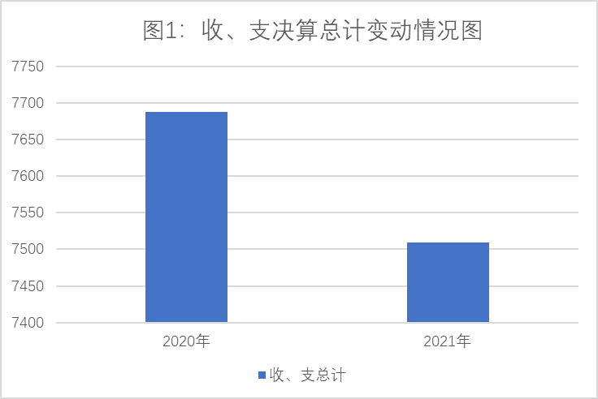
- 收入决算情况说明

2021年本年收入合计7181.65万元，其中：一般公共预算财政拨款收入6477.98万元，占90.20%；政府性基金预算财政拨款收入0.24万元，占0.01%；事业收入551.75万元，占7.68%；其他收入151.68万元，占2.11%。

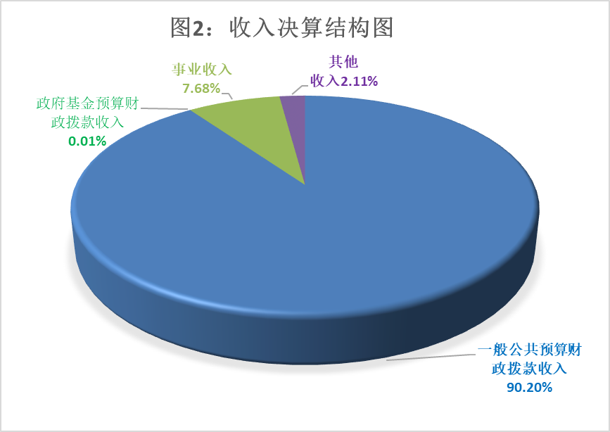
- 支出决算情况说明

2021年本年支出合计7490.38万元，其中：基本支出5427.91万元，占72.47%；项目支出2062.47万元，占27.53%。
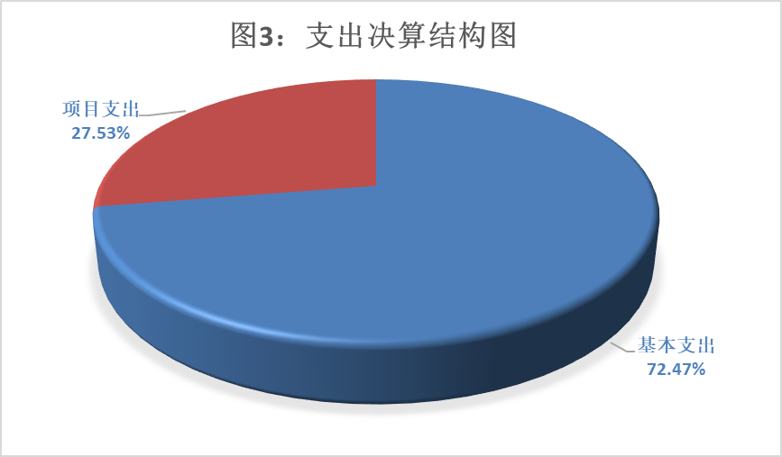

四、财政拨款收入支出决算总体情况说明
2021年财政拨款收、支总计6806.02万元。与2020年财政拨款收、支总计7134.58万元相比，财政拨款收、支总计各减少328.56万元，下降4.60%。主要变动原因是人员调出，公用经费预算收支减少。
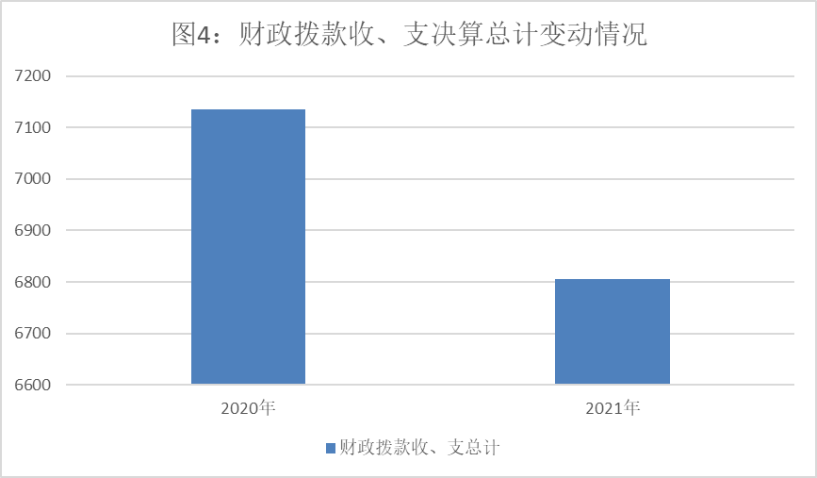

五、一般公共预算财政拨款支出决算情况说明

（一）一般公共预算财政拨款支出决算总体情况
2021年一般公共预算财政拨款支出6805.78万元，占本年支出合计的90.86%。与2020年一般公共预算财政拨款支出6800.78万元相比，一般公共预算财政拨款支出增加5万元，与上年度基本持平。
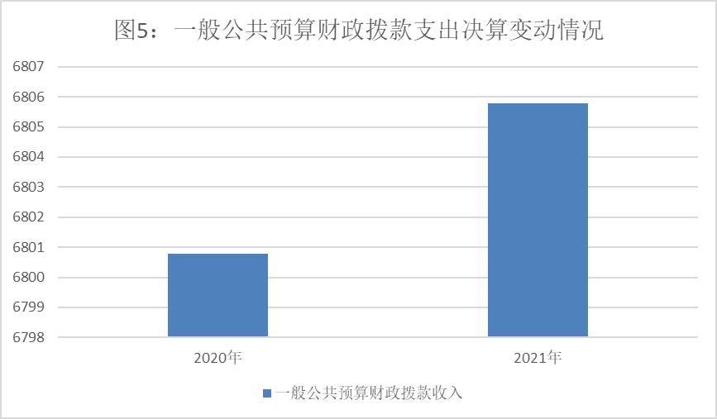

（二）一般公共预算财政拨款支出决算结构情况
2021年一般公共预算财政拨款支出6805.78万元，主要用于以下方面：一般公共服务（类）支出732.67万元，占10.77%；教育支出（类）2445.72万元，占35.94%；文化旅游体育与传媒（类）支出37.75万元，占0.56%；社会保障和就业（类）支出484.93万元，占7.13%；卫生健康支出（类）775.36万元，占11.39%；节能环保支出（类）0.48万元，占0.04%；城乡社区支出（类）39.04万元，占0.57%；农林水支出（类）1614.54万元，占23.72%；交通运输支出（类）32.98万元，占0.48%；住房保障支出（类）640万元，占9.40%。

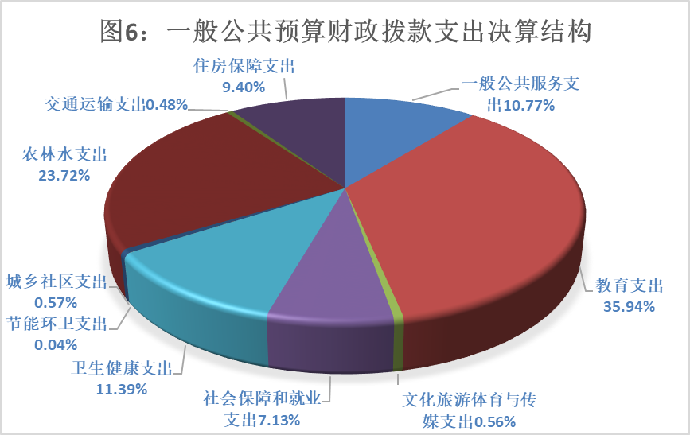

（三）一般公共预算财政拨款支出决算具体情况

2021年一般公共预算支出决算数为6805.78万元，完成预算的100%。其中：
1.一般公共服务（类）人大事务（款）行政运行（项）: 支出决算为17.35万元，完成预算的100%。
2.一般公共服务（类）政府办公厅（室）及相关机构事务（款）行政运行（项）: 支出决算为517.20万元，完成预算的100%。
3.一般公共服务（类）政府办公厅（室）及相关机构事务（款）一般行政管理事务（项）: 支出决算为34.77万元，完成预算的100%。
4.一般公共服务（类）政府办公厅（室）及相关机构事务（款）事业运行（项）: 支出决算为20.30万元，完成预算的100%。
5.一般公共服务（类）财政事务（款）行政运行（项）: 支出决算为26.37万元，完成预算的100%。
6.一般公共服务（类）财政事务（款）事业运行（项）: 支出决算为41.89万元，完成预算的100%。
7.一般公共服务（类）纪检监察事务（款）行政运行（项）: 支出决算为26.32万元，完成预算的100%。
8.一般公共服务（类）群众团体事务（款）行政运行（项）: 支出决算为6.80万元，完成预算的100%。
9.一般公共服务（类）党委办公厅（室）及相关机构事务（款）行政运行（项）: 支出决算为18.05万元，完成预算的100%。
10.一般公共服务（类）市场监督管理事务（款）事业运行（项）: 支出决算为23.62万元，完成预算的100%。
11.教育支出（类）普通教育（款）学前教育（项）: 支出决算为29.80万元，完成预算的100%。
12.教育支出（类）普通教育（款）小学教育（项）: 支出决算为1530.02万元，完成预算的100%。
13.教育支出（类）普通教育（款）初中教育（项）: 支出决算为738.44万元，完成预算的100%。
14.教育支出（类）普通教育（款）其他普通教育支出（项）: 支出决算为132.55万元，完成预算的100%。
15.教育支出（类）其他教育支出（款）其他教育支出（项）: 支出决算为14.92万元，完成预算的100%。
16.文化旅游体育与传媒支出（类）文化和旅游（款）其他文化和旅游支出（项）: 支出决算为13.00万元，完成预算的100%。
17. 文化旅游体育与传媒支出（类）广播电视（款）行政运行（项）: 支出决算为16.75万元，完成预算的100%。
18. 文化旅游体育与传媒支出（类）其他文化旅游体育与传媒支出（款）其他文化旅游体育与传媒支出（项）: 支出决算为8.00万元，完成预算的100%。
19.社会保障和就业支出（类）人力资源和社会保障管理事务（款）社会保险经办机构（项）: 支出决算为34.43万元，完成预算的100%。
20. 社会保障和就业支出（类）行政事业单位养老支出（款）机关事业单位基本养老保险缴费支出（项）: 支出决算为348.17万元，完成预算的100%。
21. 社会保障和就业支出（类）行政事业单位养老支出（款）机关事业单位职业年金缴费支出（项）: 支出决算为41.14万元，完成预算的100%。
22. 社会保障和就业支出（类）就业补助（款）公益性岗位补贴（项）: 支出决算为47.69万元，完成预算的100%。
23. 社会保障和就业支出（类）就业补助（款）其他就业补助支出（项）: 支出决算为13.50万元，完成预算的100%。
24.卫生健康支出（类）基层医疗卫生机构（款）乡镇卫生院（项）: 支出决算为345.88万元，完成预算的100%。
25. 卫生健康支出（类）基层医疗卫生机构（款）其他基层医疗卫生机构（项）: 支出决算为58.83万元，完成预算的100%。
26.卫生健康支出（类）公共卫生（款）基本公共卫生服务（项）: 支出决算为152.04万元，完成预算的100%。
27. 卫生健康支出（类）公共卫生（款）其他公共卫生支出（项）: 支出决算为2.03万元，完成预算的100%。
28. 卫生健康支出（类）计划生育机构（款）计划生育机构（项）: 支出决算为8.56万元，完成预算的100%。
29. 卫生健康支出（类）行政事业单位医疗（款）行政单位医疗（项）: 支出决算为21.70万元，完成预算的100%。
30. 卫生健康支出（类）行政事业单位医疗（款）事业单位医疗（项）: 支出决算为181.65万元，完成预算的100%。
31. 卫生健康支出（类）行政事业单位医疗（款）公务员医疗补助（项）: 支出决算为4.67万元，完成预算的100%。
32.节能环保支出（类）天然林保护（款）森林管护（项）: 支出决算为0.48万元，完成预算的100%。
33.城乡社区支出（类）城乡社区管理事务（款）行政运行（项）: 支出决算为29.04万元，完成预算的100%。
34.城乡社区支出（类）城乡社区环境卫生（款）城乡社区环境卫生（项）: 支出决算为10.00万元，完成预算的100%。
35.农林水支出（类）农业农村（款）事业运行（项）: 支出决算为243.10万元，完成预算的100%。
36.农林水支出（类）林业和草原（款）事业机构（项）: 支出决算为29.89万元，完成预算的100%。
37. 农林水支出（类）水利（款）水利技术推广（项）: 支出决算为13.56万元，完成预算的100%。
38.农林水支出（类）扶贫（款）农村基础设施建设（项）: 支出决算为656.58万元，完成预算的100%。
39. 农林水支出（类）扶贫（款）生产发展（项）: 支出决算为87.95万元，完成预算的100%。
40. 农林水支出（类）扶贫（款）贷款奖补和贴息（项）: 支出决算为0.14万元，完成预算的100%。
41. 农林水支出（类）扶贫（款）其他扶贫支出（项）: 支出决算为58.79万元，完成预算的100%。
42.农林水支出（类）农村综合改革（款）对村民委员会和村党支部的补助（项）: 支出决算为394.54万元，完成预算的100%。
43. 农林水支出（类）农村综合改革（款）对村集体经济组织的补助（项）: 支出决算为130.00万元，完成预算的100%。
44.交通运输支出（类）公路水路运输（款）公路运输管理（项）: 支出决算为32.98万元，完成预算的100%。
45.商业服务业等支出（类）商业流通事务（款）其他商业流通事务支出（项）: 支出决算为2.30万元。
46.住房保障支出（类）保障性安居工程支出（款）农村危房改造（项）: 支出决算为378.00万元，完成预算的100%。
47. 住房保障支出（类）住房改革支出（款）住房公积金（项）: 支出决算为262.00万元，完成预算的100%。

六、一般公共预算财政拨款基本支出决算情况说明
2021年一般公共预算财政拨款基本支出4746.55万元，其中：
人员经费4349.43万元，主要包括：基本工资、津贴补贴、奖金、伙食补助费、绩效工资、机关事业单位基本养老保险缴费、职业年金缴费、其他社会保障缴费、其他工资福利支出、离休费、退休费、抚恤金、生活补助、医疗费补助、奖励金、住房公积金、其他对个人和家庭的补助支出等。
公用经费397.12万元，主要包括：办公费、印刷费、咨询费、手续费、水费、电费、邮电费、取暖费、物业管理费、差旅费、因公出国（境）费用、维修（护）费、租赁费、会议费、培训费、公务接待费、劳务费、委托业务费、工会经费、福利费、公务用车运行维护费、其他交通费、税金及附加费用、其他商品和服务支出、办公设备购置、专用设备购置、信息网络及软件购置更新、其他资本性支出等。

七、“三公”经费财政拨款支出决算情况说明

（一）“三公”经费财政拨款支出决算总体情况说明
2021年“三公”经费财政拨款支出决算为7.07万元，完成预算数7.12万元的99.30%，决算数与预算数持平的主要原因是公务接待次数的减少。

（二）“三公”经费财政拨款支出决算具体情况说明
2021年“三公”经费财政拨款支出决算中，公务接待费支出决算7.07万元，占100%。具体情况如下：
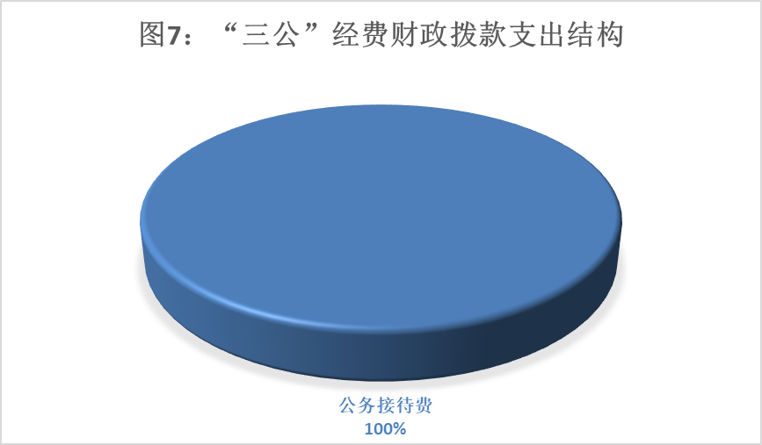
公务接待费支出7.07万元，完成预算的99.30%。公务接待费支出决算比2020年的6.63万元增加0.44万元，增长6.64%。主要原因是疫情防控接待次数增加。其中：
国内公务接待支出7.07万元，主要用于执行公务、开展业务活动开支的用餐费等。国内公务接待275批次，1400人次（不包括陪同人员），共计支出7.07万元。

八、政府性基金预算支出决算情况说明
2021年政府性基金预算财政拨款支出0.24万元。
- 国有资本经营预算支出决算情况说明
2021年国有资本经营预算财政拨款支出0万元。
- 其他重要事项的情况说明

（一）机关运行经费支出情况
2021年，麻石镇机关运行经费支出445.46万元，比2020年的552.51万元减少107.05万元，下降19.38%。主要原因是人员调出，公用经费减少。

（二）政府采购支出情况
2021年，麻石镇政府采购支出总额23.42万元，其中：政府采购货物支出23.42万元。主要用于采购医疗设施及采购办公设备购置。授予中小企业合同金额23.42万元，占政府采购支出总额的100%，其中：授予小微企业合同金额23.42万元，占政府采购支出总额的100%。

（三）国有资产占有使用情况
截至2021年12月31日，麻石镇共有车辆2辆，其中：其他用车2辆，其他用车主要是用于麻石中心卫生院特种车辆（救护车）。

（四）预算绩效管理情况
根据预算绩效管理要求，本部门在2021年度预算编制阶段，组织对农村安全饮水等24个项目开展了预算事前绩效评估，对24个项目编制了绩效目标，预算执行过程中，选取24个项目开展绩效监控，年终执行完毕后，对24个项目开展了绩效自评。同时，本部门对2021年部门整体开展绩效自评，《2021年麻石镇人民政府部门整体绩效评价报告》见附件（第四部分）。
- 名词解释

1.财政拨款收入：指单位从同级财政部门取得的财政预算资金。
2.事业收入：指事业单位开展专业业务活动及辅助活动取得的收入。
3.经营收入：指事业单位在专业业务活动及其辅助活动之外开展非独立核算经营活动取得的收入。
4.其他收入：指单位取得的除上述收入以外的各项收入。
5.使用非财政拨款结余：指事业单位使用以前年度积累的非财政拨款结余弥补当年收支差额的金额。
6.年初结转和结余：指以前年度尚未完成、结转到本年度按有关规定继续使用的资金。
7.结余分配：指事业单位按照会计制度规定缴纳的所得税、提取的专用结余以及转入非财政拨款结余的金额等。
8.年末结转和结余：指单位按有关规定结转到下年或以后年度继续使用的资金。
9.一般公共服务（类）人大事务（款）行政运行（项）: 指用于保障乡镇人大机构正常运转，用于行政运行方面的人员经费和日常运转经费支出。
10.一般公共服务（类）政府办公厅（室）及相关机构事务（款）行政运行（项）: 指用于保障乡镇政府机构正常运转，用于行政运行方面的人员经费和日常运转经费支出。
11.一般公共服务（类）政府办公厅（室）及相关机构事务（款）一般行政管理事务（项）: 指为完成上级安排的特定工作和任务发生的支出。
12.一般公共服务（类）政府办公厅（室）及相关机构事务（款）事业运行（项）: 指用于保障乡镇政府机构正常运转，用于事业运行方面的人员经费和日常运转经费支出。
13.一般公共服务（类）财政事务（款）行政运行（项）: 指保障乡镇财政机构正常运行，用于行政运行方面的人员经费和日常运转经费支出。
14.一般公共服务（类）财政事务（款）事业运行（项）: 指保障乡镇财政机构正常运行，用于事业运行方面的人员经费和日常运转经费支出。
15.一般公共服务（类）纪检监察事务（款）行政运行（项）: 指保障乡镇纪检机构正常运行，用于行政运行方面的人员经费和日常运转经费支出。
16.一般公共服务（类）群众团体事务（款）行政运行（项）: 指保障乡镇妇联、共青团机构正常运行，用于行政运行方面的人员经费和日常运转经费支出。
17.一般公共服务（类）党委办公厅（室）及相关机构事务（款）行政运行（项）: 指保障乡镇党委机构正常运行，用于行政运行方面的人员经费和日常运转经费支出。
18.一般公共服务（类）市场监督管理事务（款）事业运行（项）: 指保障乡镇市管机构正常运行，用于事业运行方面的人员经费和日常运转经费支出。
19.教育支出（类）普通教育（款）学前教育（项）: 指乡镇学前教育阶段专项支出。
20.教育支出（类）普通教育（款）小学教育（项）: 指义务教育小学阶段的人员经费和日常运转经费支出。
21.教育支出（类）普通教育（款）初中教育（项）: 指义务教育初中阶段的经费支出%。
22.教育支出（类）普通教育（款）其他普通教育支出（项）: 支出决算为132.55万元，完成预算的100%。
23.教育支出（类）其他教育支出（款）其他教育支出（项）: 指义务教育阶段寄宿生生活补助、作业本费、学生营养餐。
24.文化旅游体育与传媒支出（类）文化和旅游（款）其他文化和旅游支出（项）: 指乡镇文化站、农家书屋免费开放补助支出。
25. 文化旅游体育与传媒支出（类）广播电视（款）行政运行（项）: 指乡镇广播站人员经费和日常运转经费支出。
26. 文化旅游体育与传媒支出（类）其他文化旅游体育与传媒支出（款）其他文化旅游体育与传媒支出（项）: 指乡镇文化站其他补助支出。
27.社会保障和就业支出（类）人力资源和社会保障管理事务（款）社会保险经办机构（项）: 指乡镇社保经办人员经费和日常运转经费支出。
28. 社会保障和就业支出（类）行政事业单位养老支出（款）机关事业单位基本养老保险缴费支出（项）: 指乡镇社会保险机构人员经费和日常运转经费支出。
29. 社会保障和就业支出（类）行政事业单位养老支出（款）机关事业单位职业年金缴费支出（项）: 指乡镇在职人员基本养老保险缴费支出。
30. 社会保障和就业支出（类）就业补助（款）公益性岗位补贴（项）: 指乡镇、村（社区）公益性岗位补贴支出。
31. 社会保障和就业支出（类）就业补助（款）其他就业补助支出（项）: 指乡镇其他就业补助支出。
32.卫生健康支出（类）基层医疗卫生机构（款）乡镇卫生院（项）: 指乡镇卫生院人员及正常运行必要经费支出。
33. 卫生健康支出（类）基层医疗卫生机构（款）其他基层医疗卫生机构（项）: 指乡镇卫生院人员及正常运行必要经费支出。
34.卫生健康支出（类）公共卫生（款）基本公共卫生服务（项）: 指公共卫生人员及日常运行经费支出。
35. 卫生健康支出（类）公共卫生（款）其他公共卫生支出（项）: 指公共卫生人员及日常运行经费支出。
36. 卫生健康支出（类）计划生育机构（款）计划生育机构（项）: 指乡镇卫计部门人员经费和日常运转经费支出。
37. 卫生健康支出（类）行政事业单位医疗（款）行政单位医疗（项）: 指乡镇行政人员医疗保障缴费支出。
38. 卫生健康支出（类）行政事业单位医疗（款）事业单位医疗（项）: 指乡镇事业人员医疗保障缴费支出。
39. 卫生健康支出（类）行政事业单位医疗（款）公务员医疗补助（项）: 指乡镇行政人员补充医疗保障缴费支出。
40.节能环保支出（类）天然林保护（款）森林管护（项）: 指乡镇林业森林管护费用支出。
41.城乡社区支出（类）城乡社区管理事务（款）行政运行（项）：指城乡社区管理活动支出。
42.城乡社区支出（类）城乡社区环境卫生（款）城乡社区环境卫生（项）: 指乡镇村建站人员经费和日常运转经费支出。
43.农林水支出（类）农业农村（款）事业运行（项）: 指乡镇农业综合服务站人员经费和日常运转经费支出。
44.农林水支出（类）林业和草原（款）事业机构（项）: 指乡镇林业站人员经费和日常运转经费支出。
45. 农林水支出（类）水利（款）水利技术推广（项）: 指乡镇水利站人员经费和日常运转经费支出。
46.农林水支出（类）扶贫（款）农村基础设施建设（项）: 指农村基础设施建设补助。
47.农林水支出（类）扶贫（款）生产发展（项）: 指农村生产发展补助支出。
48.农林水支出（类）扶贫（款）贷款奖补和贴息（项）：指贷款奖补和贴息补助支出。
49.农林水支出（类）扶贫（款）其他扶贫支出（项）: 指其他农村支出。
50.农林水支出（类）农村综合改革（款）对村民委员会和村党支部的补助（项）: 指农村（社区）党支部、村（社区）民委员会及小组人员误工报酬和村（居）委会必要的办公经费支出。
51. 农林水支出（类）农村综合改革（款）对村集体经济组织的补助（项）: 指对村集体经济组织的补助支出。
52.交通运输支出（类）公路水路运输（款）公路运输管理（项）: 指交通岗位人员经费和日常运转经费支出。
53.商业服务业等支出（类）商业流通事务（款）其他商业流通事务支出（项）: 指其他商业流通事务支出。
54.住房保障支出（类）保障性安居工程支出（款）农村危房改造（项）: 指农村危房改造补助支出。
55. 住房保障支出（类）住房改革支出（款）住房公积金（项）: 指在职职工单位负担住房公积金支出。
56.基本支出：指为保障机构正常运转、完成日常工作任务而发生的人员支出和公用支出。
57.项目支出：指在基本支出之外为完成特定行政任务和事业发展目标所发生的支出。
58.经营支出：指事业单位在专业业务活动及其辅助活动之外开展非独立核算经营活动发生的支出。
59.“三公”经费：指部门用财政拨款安排的因公出国（境）费、公务用车购置及运行费和公务接待费。其中，因公出国（境）费反映单位公务出国（境）的国际旅费、国外城市间交通费、住宿费、伙食费、培训费、公杂费等支出；公务用车购置及运行费反映单位公务用车车辆购置支出（含车辆购置税）及租用费、燃料费、维修费、过路过桥费、保险费等支出；公务接待费反映单位按规定开支的各类公务接待（含外宾接待）支出。
60.机关运行经费：为保障行政单位（含参照公务员法管理的事业单位）运行用于购买货物和服务的各项资金，包括办公费及印刷费、邮电费、差旅费、会议费、福利费、日常维修费、专用材料及一般设备购置费、办公用房水电费、办公用房取暖费、办公用房物业管理费、公务用车运行维护费以及其他费用。

第四部分 附件

附件
2021年麻石镇部门整体绩效评价报告
- 基本情况
（一）单位基本情况。全镇辖区有10个村，1个街道居委会，63个村民小组，共有8485户，总人口22725人，其中农业人口18261人。辖区面积94.16平方公里，现有耕地44360亩，森林覆盖率为72%。全镇辖区范围内下属二级单位8个，其中行政单位1个，其他事业单位7个。具体包括麻石镇人民政府、麻石镇中心小学、麻石镇初级中学、麻石中心卫生院、麻石镇三合小学、麻石镇三合卫生院、麻石镇云昙小学、麻石镇云昙卫生院。财政全额预算拨款389人，遗属66人。
（二）绩效概况。我镇全力做好财政收支预算，保障全镇正常运转。我镇财政所根据上级财政“健全乡镇财政预算制度，坚持量入为出、收支平衡”的原则，力求科学合理地编制年度财政收支预算，切实保障我镇基本运转支出的需要，努力适应统筹城乡发展的要求，并严格按照财政预算制度的编制程序按时编制年度财政收支预算。2021年全县共下达我镇整体支出绩效资金4198.86万元。保障我镇各项工作的正常开展和运转，提升群众满意度，促进当地经济发展。
二、资金使用情况
（一）资金使用
截至评价时点，我镇的整体支出资金4198.86万元已全部支付到位，用于解决全镇基本支出和项目支出，且资金支付范围及依据合法合规，资金支付与预算相符，无资金截留、挤占、挪用等情况。
- 组织实施情况
1.全面贯彻落实国家各项惠农惠民政策。建立和完善财政涉农制度，促进农村基层党风廉政建设，建立科学规范、便捷迅速、安全高效的财政惠农补贴资金“一卡通”发放机制。
2.参与专项资金监督管理，提高资金使用效率。我镇积极参与专项资金的监督管理，对于列入财政预算的专项资金，建立健全项目库管理制度，严防截留、挪用、挤占专项资金的行为发生，对专项资金的使用情况进行跟踪监督管理，确保提高资金使用效率。
3.加强财务监督，健全乡村理财机制。实行农村“三资”（资产、资金、资源）代理服务，统一开设“村级资金专户”，村级财政转移支付资金及村级组织的全部收入和支出纳入专户管理，分村核算，强化对村级财务的指导和监管，定期或不定期对脱贫攻坚各类资金进行自查检查，强化纪律约束。项目资金严格按照资金渠道，专款专用，更好地保障党风廉政建设在基层的落地落实，促进了村级组织正常运转。
三、目标完成情况
全年全镇收入预算总额4198.86万元。支出预算总额4198.86万元，比上年减少383.16万元，较上年减少8.36%。其原因为人员调动及退休等，经费开支减少。
四、项目效益情况
制定了符合本单位实际的财务管理制度、会计核算制度等管理制度，相关制度合法、合规、完整，并有效执行、较好地完成了预期目标，支出符合国家财经法规和财务管理制度规定，对本单位的预算配置、预算执行情况、预算管理、职责履行和各部门新增财政支出、一般性支出、会议支出、办公经费支出、机构编制和工资管理、厉行节约保障措施、村级管理等方面的执行情况进行了自评，预算编制质量良好、预算信息公开符合要求，预算执行进度良好、财务制度健全，会计核算总体规范、准确，项目在实行过程中严格执行有关规定，取得了良好的经济效益和社会效益，提升了群众人均收入水平和社会满意度，基本达到预期效果。
- 问题及建议
（一）存在的问题。一是公用经费过少，不能满足工作需要；二是无专项工作经费，致使个别项目工作实施难度大； 三是效益指标有待提高。
（二）相关建议。增加工作经费投入，并相应增加相关专业人员的培训及专业水平，以利于更好地开展工作。

附件
2021年专项预算项目支出绩效自评报告
一、项目概况
（一）项目基本情况。
1.部门在项目管理中的职能。
牵头实施项目、编制实施方案、网上公开招标、组织施工队伍施工。
2.项目立项、资金申报的依据。
该项目根据通财农〔2021〕7号文件，下达我镇2021年红梁村、长清村、蒲家坪村、印顶寨村、土顶子村安全饮水项目建设补助资金250.91万元。解决农村饮水用水问题，提高村民生活品质，还改善农村生活环境。
3.资金管理办法制定情况，资金支持具体项目的条件、范围与支持方式概况。
加强项目补助资金监管，严格执行县委、县政府下发的有关财经法规和财务制度的情况下，我乡内部制定了相关的资金管理制度和措施：主要是严格项目审批管理、费用管理，完善监管制度，坚持财务会审制度和单位财务公开制度。
（二）项目绩效目标。
2021年完成四个非贫困村安全饮水项目的实施，解决了四个红梁村、长清村、蒲家坪村、印顶寨村、土顶子村的饮水安全，解决农村饮水水量不足、供水保证率不达标、水质不达标问题，解决群众用水难问题。
（三）项目自评步骤及方法。
该项目绩效自评方式与他人评价相结合方式，结合评价内容，做到有计划，有安排，扎实开展自评工作。按照项目绩效评价要求，做好自评工作。
二、项目资金申报及使用情况
（一）项目资金申报及批复情况。
2021年度申报我镇安全饮水项目资金250.91万元，该项目资金实际到位250.91万元。符合资金管理办法相关规定。
（二）资金计划、到位及使用情况（可用表格形式反映）。
一是2021年度县财政局拨款我镇安全饮水项目资金250.91万元，该项目资金实际支付250.91万元。二是符合资金申报及审批条件。三是项目支出均有相关的授权审批，资金拨付严格按审批程序进行，使用规范，会计核算结果真实、准确。
（三）项目财务管理情况。
该项目财务管理制度健全，严格执行财务管理制度，账务处理及时，会计核算符合规范等。
三、项目实施及管理情况
完成我镇红梁村、长清村、蒲家坪村、印顶寨村、土顶子村安全饮水项目建设的前期工作，项目建设管理，项目施工检查，项目竣工验收等工作。
（一）架构及实施流程。
镇党委高度重视成立安全饮水项目，成立绩效评价工作小组。
（二）项目管理情况。安全饮水项目工作有工作小组负责，其他人员积极配合工作。项目工作小组负责协调相关工作，项目实施及资金管理。
（三）项目监管情况。
强化监督，项目的正常实施有监督检查保障。该项目进行不定时检查及监督，保证工程质量顺利完工。
四、项目绩效情况
安全饮水项目的实施，一是解决了红梁村、长清村、蒲家坪村、印顶寨村、土顶子村的饮水安全问题，解决农村饮水水量不足、供水保证率不达标、水质不达标问题。二是改善水质，减少人畜疾病，节约医药费，提高了健康水平；三是提升了农民生活品质，促进了美丽乡村建设。安全饮水建成不仅提高村民的生活品质，还改善了农村生活环境，促进了美丽宜居乡村建设；四是受益群众的满意度达95%以上。
五、评价结论及建议
（一）评价结论。
安全饮水项目绩效评价结论为优秀。
（二）存在的问题。
1.健全绩效评价体系及相关制度。
2.绩效评价意识增强。
（三）相关建议。
1.建立健全完整的绩效评价管理规章制度体系；
2.强化绩效评价理念，深入推进绩效评价工作。
3.加强资金监管。
4.加大财务绩效评价工作的宣传和培训力度，增强单位及相关人员的绩效评价管理意识。
2021年100万元以上（含）特定目标类部门预算项目绩效目标自评
主管部门及代码 |  | 通江县水利局 |  | 实施单位 | 麻石镇人民政府
项目预算  执行情况  （万元） |  | 预算数： | 250.91 | 执行数： | 250.91
 |  | 其中：  财政拨款 | 250.91 | 其中：  财政拨款 | 250.91
 |  | 其他资金 |  | 其他资金
年度总体目标  完成情况 | 预期目标 |  |  | 目标实际完成情况
 | 巩固提升红梁村、长清村、蒲家坪村、印顶寨村、土顶子村饮水安全。 解决农村饮水水量不足、供水保证率不达标、水质不达标等问题。 |  |  | 巩固提升红梁村、长清村、蒲家坪村、印顶寨村、土顶子村饮水安全。 解决农村饮水水量不足、供水保证率不达标、水质不达标问题。
年度绩效指标完成情况 | 一级  指标 | 二级  指标 | 三级  指标 | 预期指标值 | 实际完成指标值
 | 完成  指标 | 数量指标 | 改善村（居）饮水条件个数 | ≥5个 | =5个
 |  | 质量指标 | PE管标准 | GB/T17219-1998 | GB/T17219-1998
 |  | 时效指标 | 竣工时间 | 2021年12月31日前 | 2021年12月31日前
 |  | 成本指标 | PE管材、配件安装 | 100% | 100%
 | 效益  指标 | 经济效益 指标 | 改善水质、减少人畜疾病，节约医疗费用 | ≥0.5万元 | ≥0.5万元
 |  | 社会效益 指标 | 受益群众人数 | ≥6000人 | ≥6000人
 |  | 生态效益 指标 | 改善生态环境率 | ≥20% | ≥20%
 |  | 可持续影响 指标 | 工程使用年限 | ≥15年 | ≥15年
 | 满意  度指标 | 满意度  指标 | 受益群众满意度 | ≥95% | ≥95%

第五部分 附表

一、收入支出决算总表

二、收入决算表

三、支出决算表

四、财政拨款收入支出决算总表

五、财政拨款支出决算明细表

六、一般公共预算财政拨款支出决算表

七、一般公共预算财政拨款支出决算明细表

八、一般公共预算财政拨款基本支出决算表

九、一般公共预算财政拨款项目支出决算表

十、一般公共预算财政拨款“三公”经费支出决算表

十一、政府性基金预算财政拨款收入支出决算表

十二、政府性基金预算财政拨款“三公”经费支出决算表

十三、国有资本经营预算财政拨款收入支出决算表
十四、国有资本经营预算财政拨款支出决算表

